SERVIÇO SOCIAL DA INDÚSTRIA

Beatriz Gabrielle Vizeu de Salles

Eloá Pereira Florêncio

Laila Casadei Macêdo

**Projeto de PSOF**

AMPARO

2025

SERVIÇO NACIONAL DE APREDIZAGEM INDUSTRIAL

**Projeto de PSOF**

Trabalho apresentado à disciplina Projeto de Software sob orientação do professor Lucas Paiva e Wellington Fabio visando a obtenção de nota.

AMPARO

2025

Projeto de PSOF

Trabalho de prática somativa PSOF

**Apresentação**

A organização e gestão eficiente das atividades escolares são essenciais para promover uma educação de qualidade. Este projeto tem como objetivo desenvolver um sistema informatizado que auxilie professores a organizar, registrar e gerenciar as atividades aplicadas em sala de aula. Focado em atender escolas situadas em áreas remotas do Brasil, o sistema visa facilitar o controle das atividades realizadas, minimizando prejuízos ao processo educacional.

**Metodologia**

O projeto será realizado em cinco etapas principais: levantamento de requisitos, desenvolvimento do sistema, configuração da infraestrutura, testes e validação, e entrega final. Será criada uma interface intuitiva para os professores e implementadas funcionalidades de autenticação, cadastro e gestão de turmas e atividades. Um banco de dados será configurado para armazenar as informações, e todas as etapas serão acompanhadas de testes para assegurar qualidade e desempenho.

**Objetivos**

* Facilitar a organização e o gerenciamento das atividades realizadas por professores;
* Promover maior eficiência na gestão educacional em escolas localizadas em áreas remotas;
* Reduzir os impactos negativos causados pela falta de controle sobre as atividades educacionais.

**Análise de Riscos**

* Atrasos no cronograma;
* Problemas de compatibilidade com dispositivos ou navegadores;
* Perda de dados no banco de dados;
* Dificuldade de acesso remoto por professores em áreas remotas;
* Erros e falhas no sistema durante o uso.

|  |  |
| --- | --- |
| *Cargos* | *Equipe* |
| P.O./S.M | Eloá Perera Florêncio |
| UX/UI | Beatriz Gabrielle Vizeu de Salles |
| DevOps | Laila Casadei Macêdo |

**Cargos**

|  |  |  |
| --- | --- | --- |
| *Data Inicio* | *Data conclusão* | *Atividade*  *Realizada* |
| 21/03 | 21/03 | Levantamento de Requisitos |
| 21/03 | 21/03 | Início da produção do arquivo ABNT |
| - | 24/03 | Apresentação da versão inicial |
| 28/03 | 28/03 | Desenvolvimento da Interface |
| 28/03 | 28/03 | Desenvolvimento do banco de dados |
| 28/03 | 28/03 | Desenvolvimento do backend |
| 14/04 | 14/04 | Realização do MER-DER |
| 14/04 | 25/04 | Realização do primeiro protótipo do App |
| - | 14/04 | Primeiro Backlog |
|  |  | Testes e ajustes finais |
|  |  | Entrega final |

**Cronograma**

**Modelo Entidade-Relacionamento e Diagrama Entidade-Relacionamento (MER-DER)**

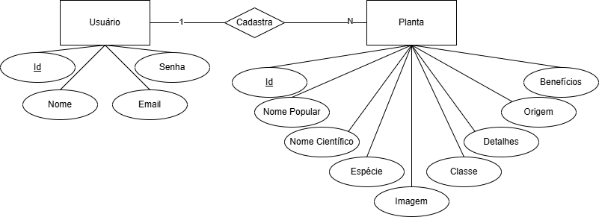

**Diagrama de Classes (DC)**

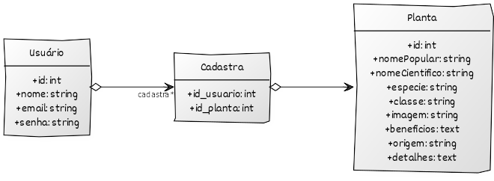

**Diagrama de Casos de Uso (DCU)**

